**EDUCACIÓN PARA LA DEMOCRACIA Y LA CONVIVENCIA**

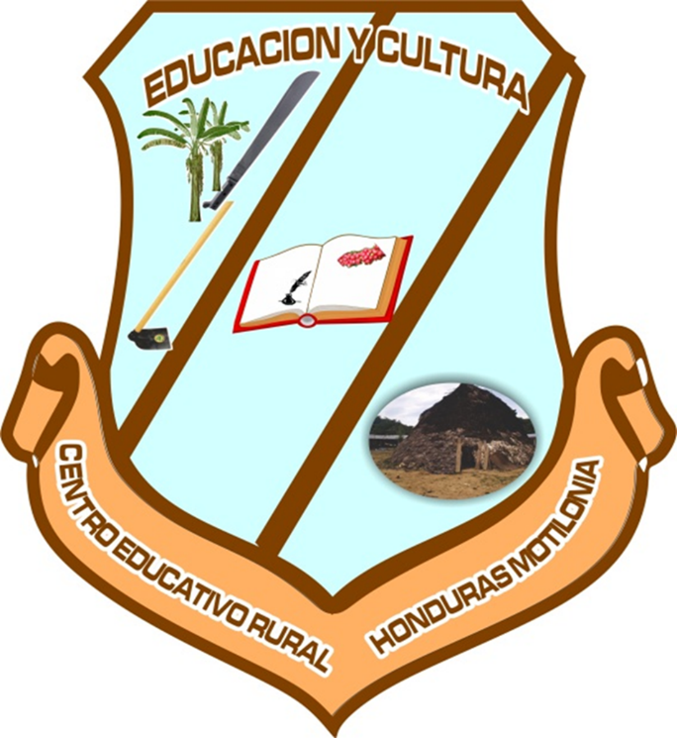**CER HONDURAS MOTILONIA**

**CENTRO EDUCATIVO RURAL HONDURAS MOTILONIA**

**HONDURAS, NORTE DE SANTANDER**

**2019**

**INTRODUCCIÓN**

En estos tiempos en que la violencia y la anarquía rigen muchos sitios de nuestro país, es cuando las Instituciones educativas deben poner en marcha proyectos para la paz y mejoramiento de las relaciones de convivencia dentro y fuera de las aulas de clase.

La democracia no solo consiste en la participación activa de nuestro sistema electoral, sino, también en el conocimiento y manejo de situaciones que permitan su mantenimiento y transmisión. Por esto, podemos decir que hay muchas formas de hacer democracia, no solo cuando elegimos a nuestros gobernantes, también cuando respetamos los deberes y derechos de nuestros compatriotas o cuando inculcamos en nuestros hijos el valor de la participación en nuestro sistema político y de gobierno.

Con el siguiente proyecto queremos poner al alcance de nuestros estudiantes las herramientas que les permitan ser un agente conocedor de nuestro sistema democrático y un usuario activo del proceso de participación en todos los niveles posibles.

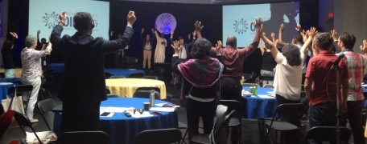

**CAPITULO 1. TÍTULO DEL PROYECTO**

**“Educación para la democracia y la convivencia”**

* 1. **PLANTEAMIENTO DEL PROBLEMA**

A través del análisis continuo de las relaciones de convivencia entre los estudiantes, se han manifestado muchas veces altos índices de agresividad y violencia, lo que nos obliga a buscar alternativas de solución a esta problemática.

De acuerdo a lo anterior y sustentándonos en el marco legal que nos proporciona la ley general de educación 115; lo planteado en el código del menor, los programas de formación en D.H ofrecidos por ONG, creemos que se manejan los insumos mínimos para la creación de un proyecto institucional enmarcado en la dimensión de una convivencia democrática.

* 1. **JUSTIFICACIÓN**

**Con este proyecto de educación para la Democracia y la Convivencia se busca fomentar en la comunidad educativa una mejor participación democrática que permita una sana convivencia en el proceso de formación ciudadana, la toma de decisiones en la solución de conflictos y el cumplimiento con sus deberes y derechos dentro del Colegio.**

**El proyecto da respuesta a los principios que inspiran la Constitución Nacional, en cuanto al ejercicio de una democracia representativa y participativa.  Representativa porque se fomenta el candidatizar a personas de la Comunidad Educativa que llenen los requisitos necesarios para el desempeño de determinadas funciones en las dinámicas sociales.   Participativa porque las personas candidatizadas asumen las responsabilidades confiadas por la Comunidad.**



* 1. **OBJETIVOS**
     1. **General**
* **Fomentar el conocimiento de las prácticas democráticas para el aprendizaje de principios y valores de la participación y organización ciudadana, la autonomía y las responsabilidades.** 
  + 1. **Específicos**
* Observación y fortalecimiento de valores
* Desarrollo y formación de habilidades de la conciencia
* Lograr competencias para la resolución de conflictos en términos de mediación y conciliación.
* Formación de líderes que trasciendan del espacio escolar al ámbito de la comunidad.
  + 1. **Delimitación**

Este proyecto se aplicará y desarrollará en todos los estudiantes del Centro Educativo Honduras Motilonia.

**CAPITULO 2. MARCO REFERENCIAL**

**2.1. ANTECEDENTES**

**2.2. MARCO LEGAL**

**El proyecto da cumplimiento a lo dispuesto en la ley 115 en su art. 14 literales a y b del 8 de febrero de 1994, el decreto 1860 en su art. 36 del 3 de agosto de 1994 y en la Ley 1029 de junio 12 de 2006.**

**2.3. MARCO TEÓRICO**

## La participación

La participación que se desarrolla por diversos medios en muchas democracias modernas está comenzando a consolidarse dentro del ámbito de la democracia representativa como una nueva manera de hacer las cosas. La participación no ha de limitarse, sin embargo, a que las autoridades locales y otros organismos públicos informen a la población de sus actividades y decisiones o inviten a los ciudadanos a presenciar sus debates, sino que implica escuchar a la población en la formulación de sus propios problemas y en la búsqueda de oportunidades y mejoras. Además, es indispensable proporcionarles los medios para encauzar una acción política, social o económica y participar en las decisiones públicas con propósitos de cambio.

Algunas formas de participación serían:

* **Participación en la Toma de Decisiones**: Mediante procesos de selección de quienes integrarán los órganos de Gobierno -a través del sufragio universal- o mediante espacios institucionalmente abiertos para consultas sobre los contenidos de las políticas y programas de gobierno.
* **Participación en la Ejecución de Decisiones**: Mediante la desconcentración y descentralización de la gestión política, que permitan una participación más activa de los ciudadanos y refuercen las capacidades de organización de la sociedad civil.
* **Participación en el Control de la Ejecución**: Mediante modalidades y mecanismos que permitan verificar el desarrollo del proceso, para apoyarlo, corregirlo, mejorarlo o rechazarlo.
* **Participación en los Aportes**: Mediante la evaluación de la totalidad del esfuerzo social -en moneda, trabajo y/o ideas- para abrir perspectivas de solidaridad tanto en función de las capacidades de los actores como de sus necesidades.
* **Participación en los Beneficios**: Mediante la utilización de los beneficios del esfuerzo social por el Estado como eficiente regulador del ámbito económico y la justicia social.

**¿Por qué democracia participativa?**

Hay buenas razones por las cuales la democracia participativa debiera funcionar:

* **Aprovecha las experiencias y la capacidad de todos**. La sociedad funciona mediante una red que interrelaciona al gobierno, las diversas comunidades, los grupos de intereses, los sectores y las instituciones. Además, los ciudadanos tienen un conocimiento mucho más íntimo a nivel local de las necesidades de la población que ningún grupo de políticos desde un gobierno altamente centralizado.
* **Promueve la legitimidad**. Las instituciones, los organismos sectoriales, las empresas y los gobiernos acabarán por apreciar que tienen mucho que ganar en confianza, apoyo y colaboración de parte de los ciudadanos si los incluyen de alguna forma en sus decisiones. Los propios ciudadanos tienen una mayor facilidad de promover iniciativas destinadas a hacer más eficaz el medio en que se desenvuelven.
* **Desarrolla nuevas capacidades**. La participación desarrolla la capacidad de las personas de trabajar en colaboración con los demás, de identificar prioridades y de lograr que las cosas se hagan y los proyectos se realicen. La actividad participativa los convierte así en mejores ciudadanos.
* **Mejora la calidad de vida**. Estudios realizados por economistas, sociólogos y psicólogos han demostrado que las personas que participan en la toma de decisiones son más felices que los que se limitan a aceptar o aplicar las decisiones de otros, debido a que se sienten responsables del mejoramiento de su calidad de vida. Además, la participación brinda al ciudadano una oportunidad de mayor eficacia en la colaboración.

**CAPÍTULO 3. METODOLOGÍA**

**3.1. TIPO DE INVESTIGACIÓN**

En este proyecto el tipo de investigación que se aplicará es la Acción Participativa.

**3.2. POBLACIÓN**

Estudiantes del Centro Educativo Rural Honduras Motilonia.

**3.3. ACTIVIDADES**

Para lograr los objetivos se desarrollarán actividades así:

* Realización de talleres de sensibilización con los estudiantes en días previamente acordados sobre temas relacionados con la convivencia, la participación y la democracia.
* Celebración de jornadas cívicas con objetivos claros como la reconciliación con el entorno, con los docentes, con las diferencias y de género, aprovechando espacios como “La semana por la paz” y el “Día del área de sociales”.

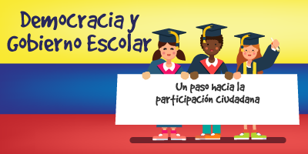

**CAPITULO 4. PROPUESTA**

**PLAN OPERATIVO**

|  |  |  |  |  |
| --- | --- | --- | --- | --- |
| **ACTIVIDAD** | **OBJETIVO ESPECÍFICO** | **TIEMPO** | **RECURSOS** | **RESPONSABLES** |
| **Encuesta a estudiantes:**  “Solución de conflictos” | * Identificar en los estudiantes las formas que utilizan para resolver los conflictos en el salón de clases con sus compañeros y amigos, en sus familias con sus padres y hermanos. | Octubre | * Fotocopias * Test * Recursos Humanos | Comité |
| **Taller:**  “La democracia un derecho de todos” | * El estudiante obtendrá herramientas como: que es la democracia, como se originó, cuáles son sus pros o sus contras, y la importancia de la democracia en Colombia. | Octubre | * Encuesta – Fotocopias * Recurso Humano: Directores de Curso * Medios Audiovisuales | Comunidad Educativa |
| **“Asesoría y Orientación Profesional sobre derechos humanos”:**  Entidades Especializadas a Estudiantes, Padres de Familia y Profesores | * Dar información que le permita a la comunidad educativa conocer sus derechos y deberes dentro de la sociedad, respetarlos y exigirlos de forma pacifica mediante los diferentes conductos propuestos por la ley. | Septiembre  octubre | * Recurso Humano:   Defensor del pueblo, comisiones regionales para la defensa de los derechos humanos.   * Fotocopias – Folletos | Comité |
| **“Boletines y Campañas Informativas”** | * Analizar críticamente los mensajes e imágenes de los medios de difusión, para que pueda consultar sobre cualquier inquietud y acudir a las personas apropiadas para orientarse. | Todo el periodo | * Fotocopias – Encuestas * Folletos informativos * Test * Recursos Humanos | Comité |

|  |  |  |  |  |
| --- | --- | --- | --- | --- |
| **ACTIVIDAD** | **OBJETIVO ESPECÍFICO** | **TIEMPO** | **RECURSOS** | **RESPONSABLES** |
| Retroalimentación de la encuesta, “Solución de conflictos” | * Confrontar los datos obtenidos en la encuesta realizada a estudiantes con los padres de familia para permitir el mejoramiento de los ambientes en que se desarrolla el niño con respecto a la tolerancia, la convivencia, niveles de violencia y agresividad. | Noviembre | * + Folletos * Fotocopias * Resultados del test * Padres de Familia | Comité |
| **Taller:**  “Una Convivencia en paz” | * El estudiante aprenderá herramientas de convivencia, respeto, responsabilidad ciudadana, relaciones grupales, relaciones interpersonales y mediación de conflictos. | Noviembre | * Encuesta – Fotocopias * Recurso Humano: Directores de Curso * Medios Audiovisuales | Comunidad educativa |
| **“Asesoría y Orientación Profesional sobre solución de conflictos”:**  Entidades Especializadas a Estudiantes, Padres de Familia y Profesores | * Dar información que le permita tomar decisiones sobre el manejo de conflictos. | Noviembre | * Recurso Humano:   Policía nacional, administración local, agentes facilitadores en la mediación de conflictos.   * Fotocopias – Folletos | Comité |

**OBSERVACIONES**

* + Las actividades se realizarán para directivos, profesores, estudiantes y padres de familia.
  + La Asesoría y Orientación profesional se llevará a cabo de acuerdo al tiempo disponible de los profesionales de las distintas entidades.
  + El grupo que lidera el proyecto solicita la colaboración de directivos, orientadores, personal docente y administrativo de la institución.
  + Es importante disponer de recursos económicos para llevar a cabo las actividades propuestas en el proyecto.

**BIBLIOGRAFIA**

* LEY GENERAL DE EDUCACIÓN. Ley 115, febrero 8 de 1994. Editorial Unión Limitada 2006. Bogotá D.C. Colombia.
* Constitución política de Colombia.
* Ley de la Infancia y la adolescencia. [www.unicef.org.co/Ley/2.htm](http://www.unicef.org.co/Ley/2.htm)
* **Decreto 1860 de agosto de 1994.**